МИНИСТЕРСТВО ОБРАЗОВАНИЯ И НАУКИ РФ

Федеральное государственное бюджетное образовательное учреждение высшего профессионального образования

“Московский Государственный Университет Связи и Информатики”

Кафедра математической кибернетики и информационных технологий

ЛАБОРАТОРНАЯ РАБОТА

по дисциплине: “Введение в ИТ”

Лабораторная работа №6

TGtimetablebot

Выполнил студент группы БФИ2102

Курганов Глеб Геннадьевич

Проверил преподаватель:

Павликов А.Е.

Москва

2021

**Задание**

Создать бота-расписание в telegram с помощью библиотеки telebot и привязать к нему базу данных.

Бот должен уметь определять номер учебной недели и выдавать расписание как на всю неделю, так и на определенный день.

**Используемые библиотеки**

Telebot, datetime, psycopg2.

**Результат**

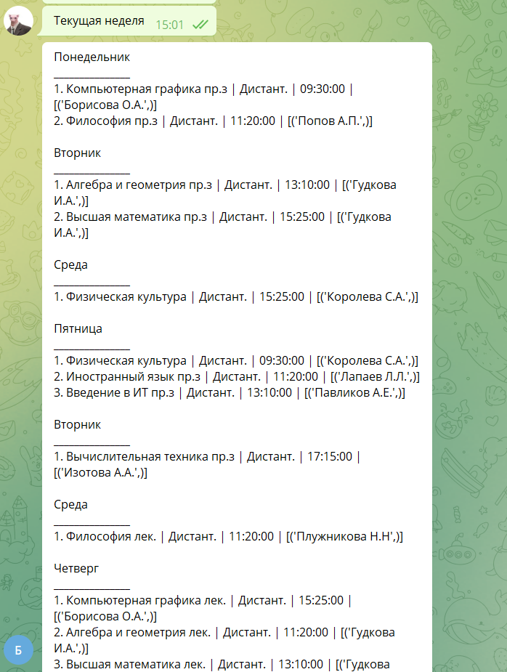

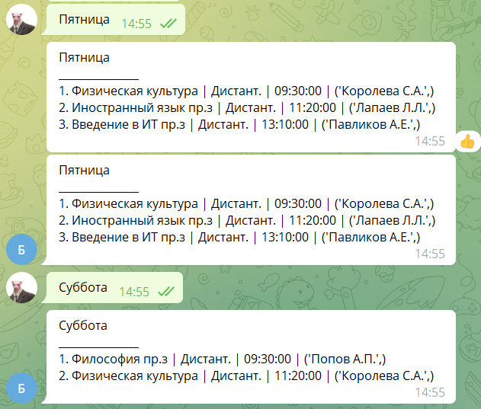

**Вывод**

При выполнении данной лабораторной работы я продолжил работу над созданием телеграм-ботов с использованием библиотеки Telebot. Создал базу данных с несколькими таблицами, связанными друг с другом с помощью первичных и внешних ключей и присоединил ее к своему проекту.

В итоге получился бот, который выводит расписание на день или неделю, в зависимости от выбора пользователя, из базы данных, которую можно редактировать.